2025蓝桥杯参赛报名流程-桂电

报名方式分3步，请严格按照下列流程完成报名
①官网在线报名
②联系院校负责人，生成订单二维码后，支付宝交费！
③加入蓝桥杯QQ交流群：519359719，入群后昵称改为：学号+姓名+院系（如：1800300145张三计算机学院）
下面是每一步的详细介绍说明

①官网报名
- 进入http://dasai.lanqiao.cn/登录账号
- 在个人认证中完善信息
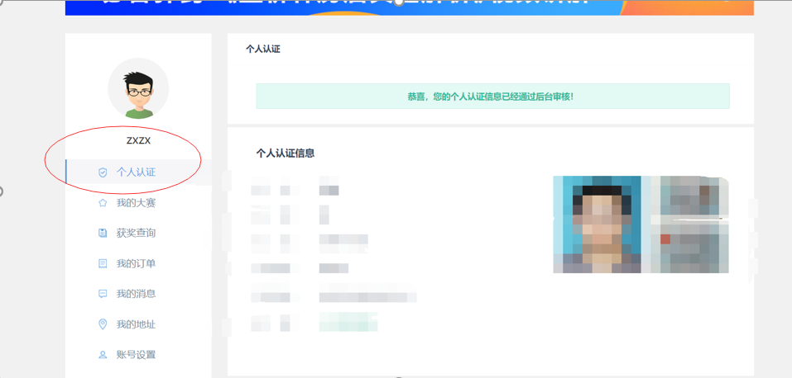
- 点击前往报名
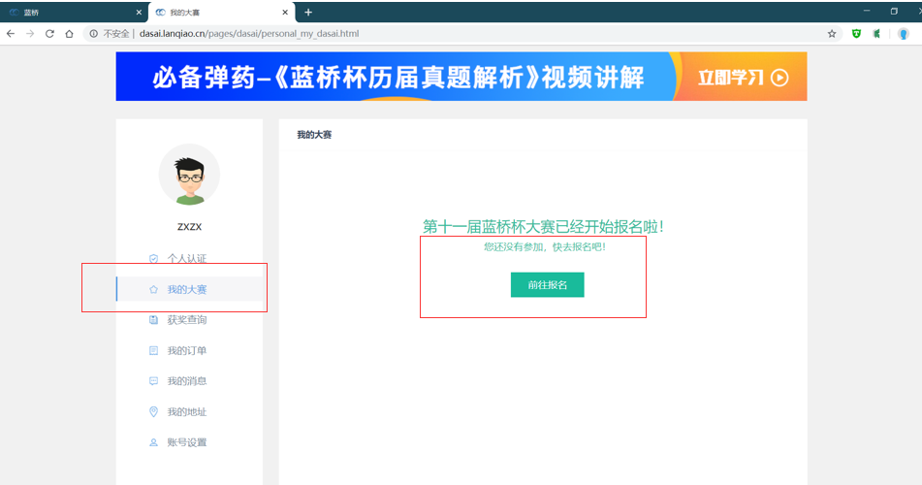
- 个人赛，软件类，选择要使用的语言
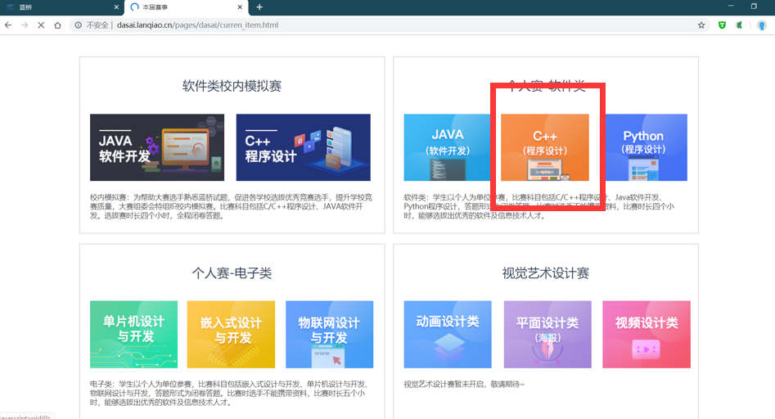
- 选择大学B组：
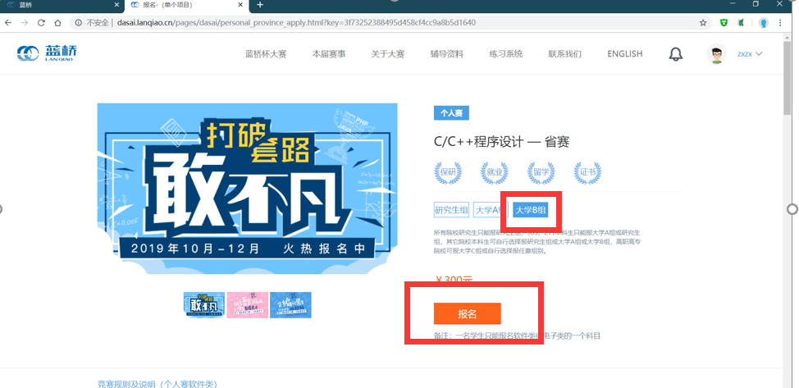

- 点击报名
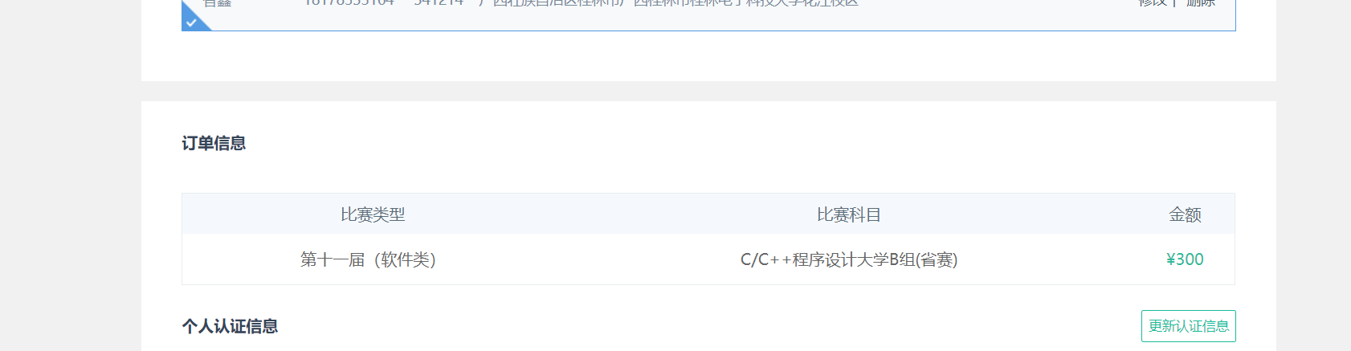
- 点击提交订单
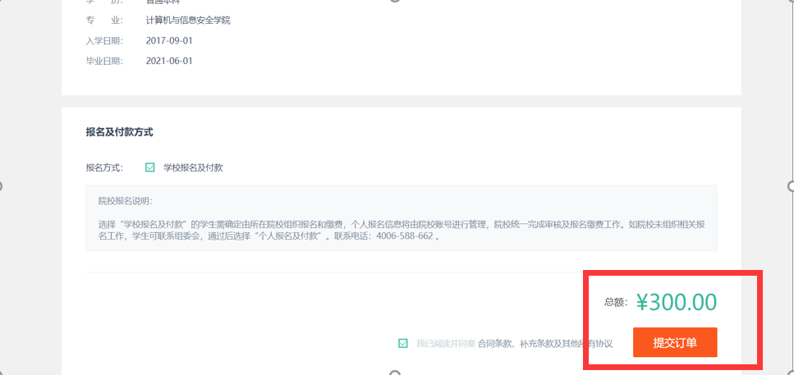
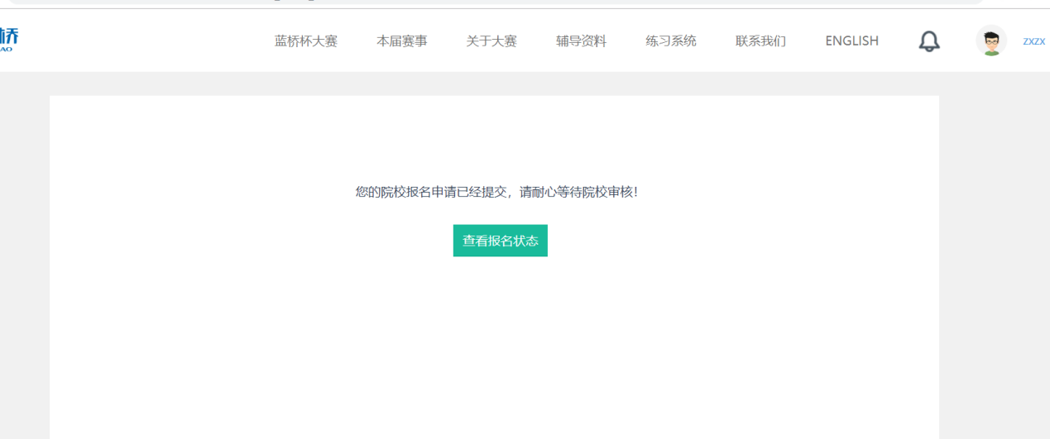

- 在我的大赛中查看进度
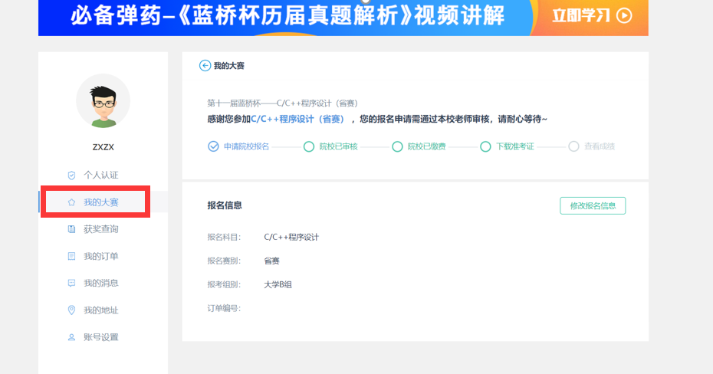

②支付宝缴费完成报名（转账时备注学号姓名！）
交费流程：学生在线报名->院校负责人审核->生成订单二维码->支付宝交费！

③加入QQ群：第十五届蓝桥杯大赛交流群519359719
